Внимание!
Перевод инструкции: Страницы пронумерованы в соответствии с нумерацией оригинального
руководства пользователя.

Спасибо, что выбрали Ebeco. Удачи в использовании EB-Therm 500 и блока теплого пола. Надеемся, он вам понравится еще долгое время. Для действия гарантии продукт должен быть установлен и использован, как описано в данном руководстве. Поэтому важно, чтобы вы прочитали руководство. Это касается как тех, кто устанавливает EB-Therm 500, так и тех, кто использует . Вы также найдете информацию по устранению неисправностей и технические данные.
Warranty/ Гарантия

Ebeco AB предоставляет 5-летнюю гарантию на дефекты материала EB- Therm 500. Более подробные условия гарантии см. На сайте ebeco.com или у региональных дилеров (в соответствии с законами страны).
Гарантия в России- на прибор 1 год, на дефекты составляющих материалов (сенсор) 5 лет при надлежащей установке. Доп.гарантия – спрашивайте у представителя.

Стр 19 руководства ……… Содержание

Это EB-Therm 500 ................ .......... стр20
В комплекте ............... ......... ..........стр 21
Установка EB-Therm 500 .... ........... стр22
Начало работы ................... ............стр 25
Сенсорные поверхности .... ....... ... стр26
Меню ……................................ ...... .стр27
Информация по эксплуатации… ...стр31
Устранение неполадок….............. стр32
Технические факты…..................... .стр33
Важно! Система отопления представляет собой установку с высоким основным напряжением и поэтому должна устанавливаться Аттестованным электриком в соответствии с действующими национальными правилами.

Стр 20 руководства ……… EB-Therm 500
EB-Therm 500 - это термостат, который оснащен 1,8-дюймовым цветным TFT-дисплеем и емкостным сенсорным экраном для простой и понятной навигации. EB-Therm 500 имеет несколько программ энергосбережения с индивидуально регулируемым временем и температурой. Адаптивная функция означает, что термостат собирает данные с момента его запуска и использует их для расчета времени включения. ПИ-регулятор сводит к минимуму колебания температуры, что обеспечивает равномерное нагревание. EB-Therm включает функцию вентиляции (охлаждения), которая отключает нагрев на 15 минут, если обнаруживает, что температура упала более чем на три градуса менее чем за одну минуту. EB-Therm 500 готов к Wi-Fi. Приобретая аксессуар EB-Connect WiFi, вы можете легко контролировать нагрев с помощью нашего приложения Ebeco Connect или открытого API. Модуль Wi-Fi можно приобрести у ближайшего продавца. Приложение можно скачать в Google Play и App Store.

Стр 21 руководства ………Состав комплекта

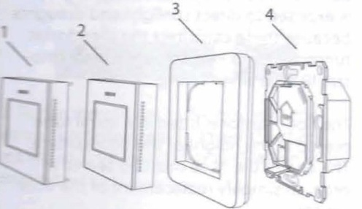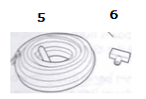

1 Передняя панель для ELKO Plus | RS
2 Передняя панель для Shneider Exxact
3 Рамка
4 Термостат
5 Датчик температуры пола
6 Соединительный зажим

Стр 22 руководства ……… Установка EB-Therm 500

EB-Therm 500 не следует размещать так, чтобы он подвергался воздействию прямых солнечных лучей и сквозняков, поскольку они могут повлиять на работу термостата.
При установке учитывать степень защиты IP. Датчик температуры пола установлен в спиральной трубке, расположенной на высоте поверхности пола.
Конец шланга необходимо загерметизировать, чтобы упростить замену датчика температуры пола.
Установите EB-Therm в распределительной коробке 65 мм. Убедитесь, что коробка находится заподлицо со стеной или плиткой.
1. Поднимите переднюю панель и раму, вставив отвертку в паз на нижней стороне, см. Рисунок. Поднимите переднюю панель вверх до щелчка.
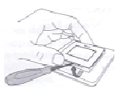

2. Подключите в соответствии с инструкциями на задней панели термостата. Защитный провод входящего питающего и нагревательного кабеля подключается с помощью соединительного зажима в коробке.

Стр 23 руководства ………
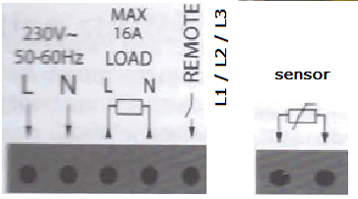

3 Установите термостат в коробку лицевой стороной вверх. Вставить термостат в распределительную коробку и закрепить имеющимися винтами.
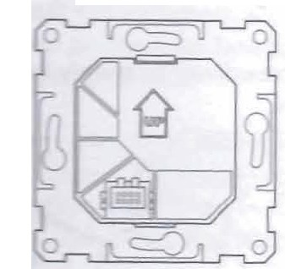

4 Установите переднюю панель на место, сначала зацепив ее за нижнюю часть, см. Рисунок. Затем надавите на верхнюю часть передней части большим пальцем, пока не услышите щелчок.
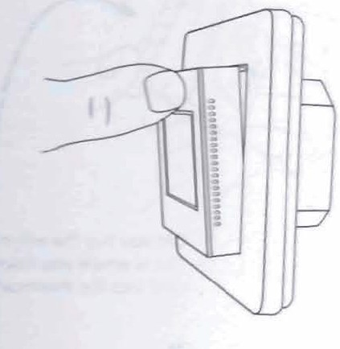

Стр 24 руководства ………Смена передней панели

1. Поднимите переднюю панель и раму, вставив отвертку в паз на нижней стороне, см. Рисунок. Поднимите переднюю панель вверх до щелчка.

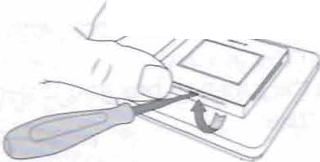
-
2.С помощью отвертки осторожно ослабьте переднюю панель.
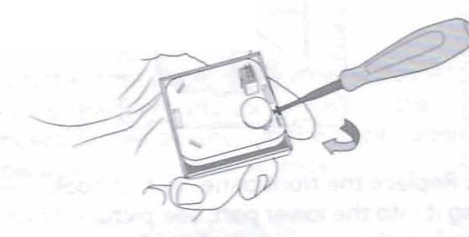

3.Установите новую переднюю часть и надавите, пока не услышите щелчок.
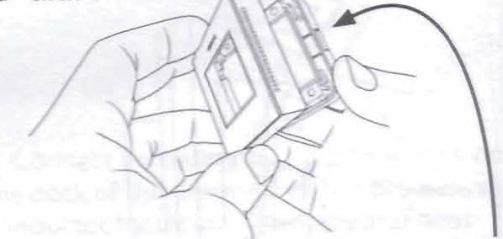

4. Если Вы купили модуль WiFi…. Здесь вы вставляете карту в термостат.

Стр 25 руководства ………Начало работы
EB-Therm 500 имеет встроенное руководство по запуску, которое легко проведет вас через каждый шаг При первом включении термостата система проведет вас через наиболее общие и важные настройки, которые требуются.
После изготовления бетонного пола (стяжки)/нанесения шпатлевки, следует подождать четыре недели, прежде чем будет включен подогрев пола. Это дает наполнителю время высохнуть. Термостат имеет функцию: автоматически обратится к Вам и включит подогрев пола по прошествии четырех недель. Если у вас есть какие-либо вопросы относительно использования EB-Therm 500, свяжитесь с нами по телефону Ebeco Call +031 707 75 50 или по электронной почте support@ebeco.se

Стр 26 руководства ……… Сенсорные поверхности
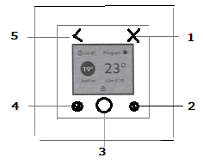
EB-Therm 500 имеет несколько сенсорных поверхностей на передней части термостата.
Эти поверхности подсвечиваются и находятся за пределами самого экрана.
1. Вкл. / Выкл. / На главный экран
2. Прокрутите вверх / вправо.
3. Меню / подтвердить
4. Прокрутите вниз / влево
5. Вернитесь на один шаг назад.

Стр 27 руководства ………Меню
Меню и функции термостата перечислены ниже вместе с пояснениями.
Главное меню: Программа
No selected  Не выбрано | If no program is selected, the thermostat provides coostant heat  Если программа не выбрана, термостат обеспечит постоянный нагрев. | Preset to 22 •c.  Adjustable 5-35 •c.  Предварительно установлено 22 • c. Регулируемый 5-35 • c.
Week  Неделя | Preset Times and Temperatures. Individuallu Adjustable  Предустановленное время и температура. Индивидуально регулируемы | Пн-пт  Просыпаюсь 06:00. 22 • c  Отъезд 08:00. 17 • c Возвращение 15:00. 22 • c Сон 23:00. 17 • c  Сб-вс  Просыпаюсь 07:00. 22 •c Сон 23:00. 17 • c
Office  Офис | Preset Times and Temperatures. Individuallu Adjustable  Предустановленное время и температура. Индивидуально регулируемы | Пн-пт  08:00. 22 •c  17:00.17 •c
Timer  Таймер | Active / Активен  Standby (can be deactivated) / Режим ожидвния (можно отключить)  Operating time / Рабочее время | Предварительно установлено 22 • c.  Регулируемый 5-35 • c.  По умолчанию 17 • c. Регулируемо(выкл)5-35•c.  Установлено на 4 часа Регулируемый 0-99 часов
Remove Control  (requires Remote control On, see menu for installers --page 29)  Дистан.управление (требуется включенное Дистанц. Управлен., см. Меню для установщиков - стр.29) | Active/ Активен  Standby (can be deactivated) / Режим ожидвния (можно отключить)  After – heating / После - нагрева | Предварительно установлено 22 • c.  Регулируемый 20-35 •c.  По умолчанию 17 • c. Регулируемо(выкл)5-35 •c.  Предварительно установлено 0 час  Регулируемо 0-12 часов
Resetting Сброс | Software reset / Сброс программного обеспечения

Стр 28 руководства ………
Main Menu: Energy Consumption / Главное меню: потребление энергии
Week time & kWh  Время недели и кВтч |  | Shows the Week, kWh and number of hours  Показывает неделю, кВтч и количество часов
Month time & kWh  Время в месяц и кВтч |  | Shows the Month, kWh and number of hours  Показывает месяц, кВтч и количество часов
Year time & kWh  Годовое время и кВтч |  | Shows the Year, kWh and number of hours  Показывает год, кВтч и количество часов
Operation (14 days)  Операция (14 дней) | Displayed as a bar graph  Отображается в виде гистограммы | The bars indicate the operatingperiod per day  Полоски указывают рабочий период в день.

Main menu: Settings / Главное меню: Настройки
WiFi | Select the network  Выберите сеть  WPS  Reset account / Сбросить аккаунт | Displays the selected network and connection Status Отображает выбранную сеть и состояние подключения  Wireless Protected Setup  Настройка защищенного Беспроводного подключения  Restoring connection to app.  Восстановление начального подключения в соответс.с приложением.
Time & Date  Время и дата | Set the Time & Date  Установка времени и даты | WiFi: set the time zone  WiFi: установить часовой пояс
Language  Язык | Set the desired language  Кстановка языка | Swedish,English,Norvegian, Finnish, German  Шведский, английский, норвежский, финский, немецкий
Screen saver  Экранная заставка | Screen saver with three different styles  Заставка с тремя разными стилями | Preset time and temper. Adjustable time,date No(off) Предустановленное время и температура. Регулируемое время и дата Нет (выкл.)
Keypade lock  Блокировка клавиатуры | On / Off  Вкл выкл | Preset to Off  По умолчанию выключено
Summer time  Летнее время | On / Off  Вкл выкл | Preset On.Adjusts clock automatically for summer time  По умолчанию включено. Автоматически переводит часы на летнее время.

Стр 29 руководства ………
Main menu: Installer (continued) / Главное меню: Установщик (продолжение)
Applications  Приложения | Hotel  Отель | Active  Preset to 25 •c.  Adjustable 20-27 •c.  Standby  Preset to 15 •c.  Adjustable (Off) 5-20 •c.  After-Heating  Preset to 2 hours  Adjustable 0-4 hours  Interval  Min. Preset to 22 •c.  Adjustable 20-23 •c.  Max. Preset to 27 •c.  Adjustable 22-30 •c. | Активный  Предварительно установлено значение 25 • c. Регулируемый 20-27 • c.  Ожидание  По умолчанию 15 • c.  Регулируемый (Выкл.) 5-20 • c.  Последующий нагрев  Установлено на 2 часа  Регулируемый 0-4 часа  Интервал  Мин. По умолчанию 22 • c. Регулируемый 20-23 • c.  Максимум. По умолчанию 27 • c.  Регулируемый 22-30 • c.
Applications  Приложения | Remote control  Дистанционное управление | On/off. If the remote control is turned On Remote control is displayed below menu “Programme”. Requires 230V signal on Remont access (see page 23)  Вкл/ выкл. Если пульт дистанционного управления включен, пульт дистанционного управления отображается в меню «Программа». Требуется сигнал 230В при удаленном доступе (см. Стр. 23)
Applications  Приложения | Comfort heating  (low output heat)  Комфортное отопление (низкая тепловая мощность) | On / off Preset to 25 / 20 •c.  Adjustable 5-27 •c.  See Program "Residence" for period and other temperatures.  Вкл. / Выкл. Предустановка на 25/20 • c.  Регулируемый 5-27 • c.  См. Программу «Проживание» для получения информации о периоде и других температурах.
Applications  Приложения | Power Control  Контроль Мощности | Displayed as a %  Pause / running time 20 minutes (in cycles)  Current temperature is shown in the display.  Отображается как%  Время паузы / работы 20 минут (циклами)  Текущая температура отображается на дисплее.
Applications  Приложения | Ground Heating  Подогрев грунта | On / off  Preset to 8 •c. / Off  See program “Timer”. The current outdoor temperature is shown in the display.  Вкл /выкл  По умолчанию 8 • c. / Выкл.  См. Программу «Таймер». Текущая температура наружного воздуха отображается на дисплее.

Стр 30 руководства ………
Main menu: Installer (continued) / Главное меню: Установщик (продолжение)

Sensors  Датчик | Sensor  Selection  Датчик отбор |  | Floor sensor Датчик пола | Tile / stone Плитка / камень
Sensors  Датчик |  |  | Room sensor Комнатный датчик | Tile / stone Плитка / камень
Sensors  Датчик |  |  | Room sensor + limited floor  Max.(Overheating) Preset to 30 •c.  Adjustable 27-35 •c.  Min. (Comfort) Preset to 5 •c.  Adjustable (Off) 5-25 •c.  Комнатный датчик + ограниченный пол  Макс. значение (перегрев) установлено на 30 • c.  Регулируемо 27-35 • c.  Мин. (Комфорт)  установлено значение 5 • c. Регулируемо (Выкл.) 5-25 • c. | Wood,Laminate,Vinyl  Дерево, Ламинат, Винил
Sensors  Датчик |  |  | Floor sensor + limited room  Max.(Room restriction) Preset to 25 •c.  Adjustable 20-27 •c.  Датчик температуры пола + ограниченное помещение  Макс. (Ограничение помещения) Предварительно установлено 25 • c. Регулируемо 20-27 • c. | Tile / stone, Wood,Laminate,Vinyl  Плитка / камень ,Дерево, Ламинат, Винил
Sensors  Датчик | Sensor  Type  Тип Датчика |  | NTC 2 kOhm  NTC 10 kOhm  NTC 12 kOhm  NTC 15 kOhm  NTC 22 kOhm  NTC 33 kOhm  NTC 47 kOhm  NTC 100 kOhm | As a guide, the current temperature for each sensor type is displayed  В качестве ориентира отображается текущая температура для каждого типа датчика.
Sensors  Датчик | Calibration | Floor sensor Датчик пола  Room sensor Комнатный датчик |  | If required the respective sensors can be calibrated  При необходимости соответствующие датчики могут быть откалиброваны.
Sensors  Датчик | Important! In rooms exposed to solar radiation (large windows), we recommend the function  "room and floor thermostat".  In rooms with wooden floors the function "room and floor thermostat" must always  be used.  Важно! В помещениях, подверженных солнечному излучению (большие окна), мы рекомендуем функцию «комнатный и напольный термостат». В помещениях с деревянным полом функция «комнатный и напольный термостат» всегда должна использоваться.

Стр 31 руководства ………
Main menu: Installer (continued) / Главное меню: Установщик (продолжение)
Installed effect / Установленный эффект | Preset to 500 Wt Adjustable  Предустановка 500 Ватт | required to display energy onsumption.  требуется для отображения потребления энергии.
Features  Особенности | Adaptive function  Адаптивная функция | On/Off (Preset On) Read more page 20  Вкл. / Выкл. (Предустановка вкл.) Подробнее стр.20
Features  Особенности | Ventilation function  Функция вентиляции | On/Off (Preset On) Read more page 20  Вкл. / Выкл. (Предустановка вкл.) Подробнее стр.20
Features  Особенности | Delayed start  Отложенный старт | Should heating be started in 4 weeks time ? OK / NO  Следует ли начинать отопление через 4 недели? ОК / НЕТ
Features  Особенности | Operating time limitation  Ограничение времени работы | The undeffloor heating is turned off  For XXX minutes per hour.  Preset to Off, Adjustable 1-15 rmin  Подогрев пола отключен На XXX минут в час. По умолчанию выключено. Регулируемо от 1-до 15 мин
Reset  Сброс настройки | Reset all / Сброс Всех настроек
Reset  Сброс настройки | Save data / Сохранение данных | Saving energy  Other setting will be reset  Сбережение энергии. Остальные настройки будут сброшены

Operating information / Информация по эксплуатации
The Thermostat display shows the operating information under the setpoint.
На дисплее термостата отображается рабочая информация под заданным значением.
Right now / Прямо сейчас | Display of the current temperature  and sensors / Отображение текущей температуры и датчики
After X: XXX (Time in hours until setpoint is reached)  Через X: XXX (время в часах до достижения заданного значения) | Set / Набор | Set point reached / Заданная точка достигнута
 | Limited / Ограничено | Maximum or minimum limitation is activated. The function is activated under sensor selection.  Read more on page 30.  Активировано максимальное или минимальное ограничение. Функция активируется при выборе датчика. Подробнее на странице 30.
 | Ventilation / Вентиляция | The ventilation function turns the heat Off for 15 minutes if it detects that the temperature drops by more than three degrees in less than one minute.  Функция вентиляции отключает обогрев на 15 минут, если температура упала более чем на три градуса менее чем за одну минуту.

Стр 32 руководства ………

Troubleshooting / Сообщения об ошибках

When a fault occurs, the EB-Therm 500 turns the heating off. The display then shows an error code.
При возникновении неисправности EB-Therm 500 отключает нагрев. Затем на дисплее отображается код ошибки.

E1 Short circuit room sensor. / Короткое замыкание комнатного датчика.

E2 Interruption room sensor./ Обрыв комнатного датчика.

E3 Short circuit floor sensor./ Короткое замыкание датчика пола.

E4 Interruption floor sensor./ Обрыв датчика пола.

E5 Internal sensor fault./ Внутренняя неисправность датчика.

E6 Internal over temperature / Внутренний перегрев

Please note that the floor heating system a high voltage system and any faults must therefore be rectified by an authorised
Electrician./
Обратите внимание, что система подогрева пола - это система высокого напряжения, поэтому любые неисправности должны устраняться уполномоченным Электриком.

Test values for floor sensors / Тестовые значения для датчика пола
For control measurement of the floor sensor, the following values for Ebeco standard sensor NTC 10 kOhm apply. |  |  |  | Для контроля измерений датчика пола, ниже представлена таблица соответствия температуры пола и изменения сопротивления стандартного сенсора Ebeco NTC 10 к Ом
Temperature | Resistance |  | Температура |  | Сопротивление сенсора
10 °C  15 °C  20 °C  25 °C  30 °C | 18.0 kOhm  14.7 kOhm  12.1 kOhm  10.0 kOhm  8.3 kOhm |  | 10 °C  15 °C  20 °C  25 °C  30 °C |  | 18.0 kOhm  14.7 kOhm  12.1 kOhm  10.0 kOhm  8.3 kOhm

Стр 33 руководства ………

Technical facts / Технические данные

Connection voltage 230 VAC ±10% 50- 60Hz  Air temperature range +5 °C to +35 °C  Floor temperature range +5 °C to +35 °C  Temperature Limiter +5 °C to +35 °C  Breaking capacity 3680 Wt / 16 A / 230 VAC  Connection Cable max 2.5 mm2  Load Cos cp = 1  Conn.difference ± 0.3 °C  Power reserve 36 h  Sensor cable 3m, NTC 10 kOhm | Напряжение питания 230 В переменного ток ± 10% 50-60 Гц Диапазон температуры воздуха от +5 ° C до +35 ° C  Диапазон температуры пола от +5 ° C до +35 ° C Ограничитель температуры от +5 ° C до +35 ° C  Нагрузочная способность 3680 Вт / 16 A / 230 В Соединительный кабель макс. 2,5 мм2  Нагрузка Cos cp = 1  Чувствительность по температуре ± 0,3 ° C  Запас энергии 36 ч  Кабель датчика 3м, NTC 10 кОм

Maximum length of Sensor cable 50 m, 2 x 1.5 mm2  Display dimension 36x29 mm  Thermostat dimension 87x 87x 39 mm  For frame system Schneider Exxact, ELKO Plus/ RS  Colour White  Enclosure class IP21  Approval CE,S  Protection class Class II, reinforced insulation (EN 60730) | Макс.длина кабеля сенсора 50м , 2 x 1.5 mm2  Размер дисплея 36x29 mm  Размер термостата 87x 87x 39 mm  Подходит для рамок: Schneider Exxact, ELKO Plus/ RS  Цвет Белый  Класс защиты IP21  Одобрение (сертификация) CE,S, Ростест (EAC)  Класс защиты- Класс II, усиленная изоляция (EN 60730)

